Martes
31
de mayo

Quinto de Primaria
Matemáticas

¿Cuál es tu preferido?

Aprendizaje esperado: analiza las convenciones para la construcción de gráficas de barras.

Énfasis: utiliza las convenciones de una gráfica de barras para relacionar una tabla de frecuencias con su representación gráfica.

¿Qué vamos a aprender?

Aprenderás a utilizar las convenciones de una gráfica de barras para relacionar una tabla de frecuencias con su representación gráfica.

¿Qué hacemos?

En la sesión de hoy seguiremos revisando el tema de gráficas, pero, sobre todo, buscaremos su utilidad, mientras descubrimos sus maravillosas posibilidades, te quiero comentar que en estos días he realizado unas encuestas electrónicas a los alumnos y alumnas, los temas que considere para las encuestas fueron en relación con sus mascotas preferidas, los animales del bosque, el sabor del helado que les gusta más y el tipo de películas que ven.

Obtuve muchas y diferentes respuestas de todos los niños y niñas de nuestro país, para ser exacta, nada más y nada menos, les pregunté a 500 alumnos y alumnas de toda la República mexicana.

Para organizar y representar los datos, requiero de su ayuda, porque le pedí a mi amiga Esperanza que me apoyara a realizar las gráficas de barras con los datos de las tablas de frecuencia y de cada encuesta, me envió su gráfica, pero no sé cuál sea la correcta.

Es que mi amiga siempre está con mucho trabajo, y no se dio cuenta de que me envió varias gráficas sin la información completa y tampoco me dijo a qué tabla correspondía cada gráfica, pero me da pena volverla a molestar, por eso requiero de apoyo y orientación para relacionar las tablas con su respectiva gráfica.

Vamos a relacionar las gráficas con sus respectivas tablas de frecuencia, estas son dos gráficas que realizó mi amiga y me dijo que eran de estas dos tablas.

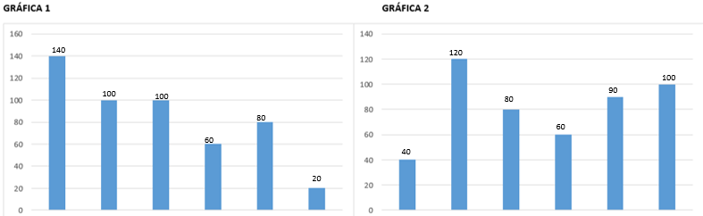

Observando las gráficas, parece que en cada segmento del eje vertical representa 20 alumnos, entonces, el eje vertical de las dos gráficas debe llevar el letrero de “número de alumnos”. Con esta información podemos ver a qué altura llega cada barra y eso nos ayudará también. Veamos la primera barra llega hasta 140

Si analizamos el orden de las barras y su altura, creo que podemos determinar cuál gráfica se relaciona con cada tabla.

Están ordenadas al revés, mira, la gráfica del lado derecho tiene los datos de la tabla de la izquierda.

La grafica del lado izquierdo corresponde a las mascotas y la del lado derecho a los animales del bosque.

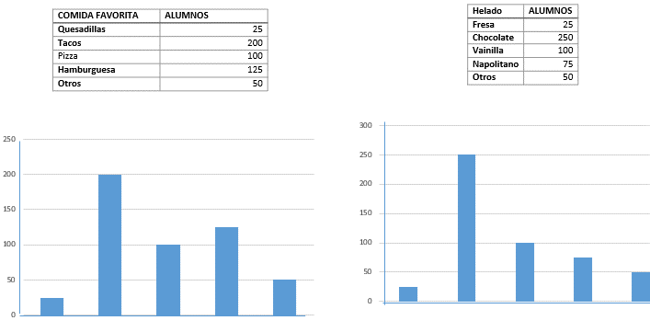

La información que tenemos en estas tablas se refiere a los sabores de los helados y comida favorita de los niños.

A los niños que se les hizo la encuesta hay que recomendarles que coman fruta, cereales y verduras que estén al alcance de la economía de su familia, porque ninguno puso esas opciones.

Recuerda que la alimentación es importante para desarrollarse más sanos y que nuestro organismo tenga mejores defensas, sobre todo cuando nos enfrentamos a pandemias como la que estamos viviendo.

Cuidar que nuestra alimentación se apegue al plato del bien comer es muy bueno para nuestro organismo.

Regresemos a las tablas y las gráficas.

Aquí también está el número de alumnos indicado en el eje vertical.

La gráfica de la encuesta de la comida tiene una barra que representa a 200 niños es la gráfica 1 y en las tablas, sólo la opción de tacos tiene el 200, también es la única que tiene una barra que representa 150 niños y ese dato corresponde a la tabla de la comida.
Entonces en este caso las tablas corresponden a las gráficas.

Ahora vamos a resolver el desafío número 76 ¿Qué tanto leemos? que se encuentra en las páginas 146 y 147 de tu libro de Desafíos Matemáticos.

https://libros.conaliteg.gob.mx/20/P5DMA.htm#page/146

La consigna dice:

En la siguiente tabla se organizaron las respuestas de una encuesta aplicada a 1000 estudiantes acerca de la cantidad de libros que leen en un año. Con la información tenemos que averiguar cuál de las dos graficas representa la información de la tabla.

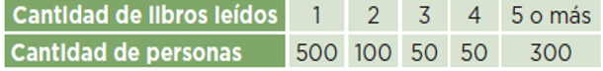

- Descubran cuál de las dos gráficas siguientes representa la información de la tabla anterior. Para ello, escriban las cantidades que corresponden, así como los títulos de la gráfica y de los ejes (libros leídos y personas).

Gráfica número 1
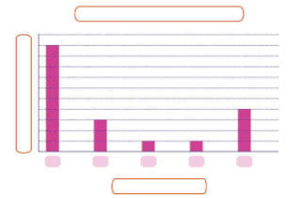

Gráfica número 2
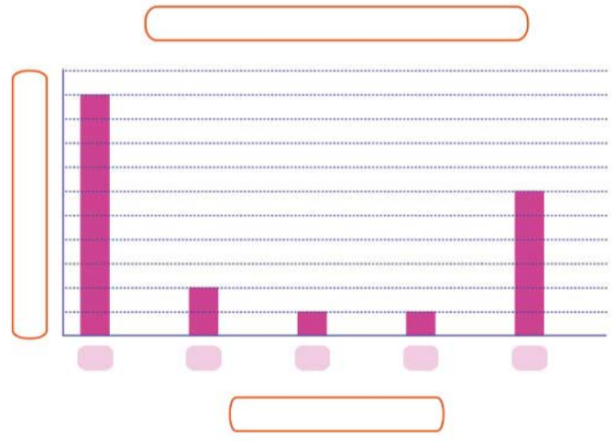

La gráfica está dividida por 10 líneas, como fueron 1000 personas a las que se les hizo la encuesta y la barra más alta llega a la línea 10 si ponemos de 100 en 100 aquí estarían las mil personas, y nos pasaríamos, porque nos falta sumar los datos de las otras columnas, en cambio si ponemos de 50 en 50 llegaremos a 500 que es el número mayor que hay en la tabla.

El siguiente dato son 2 libros y 100 personas, si observas en la primera grafica si sumas 50 + 50 + 50 es igual a 150 personas.

En la segunda gráfica sumas 50 más 50 son las 100 personas.

Entonces la gráfica que representa la información de la tabla es el número 2

Ahora, qué título sugieren para cada uno de los ejes, aunque en la tabla dice personas, yo le pondría al eje vertical “Número de estudiantes”.

Al eje horizontal podemos ponerle como título “Libros leídos” y en cada barra el número de libros leídos, 1, 2, 3, 4 y 5 o más.

La gráfica quedaría como la siguiente:

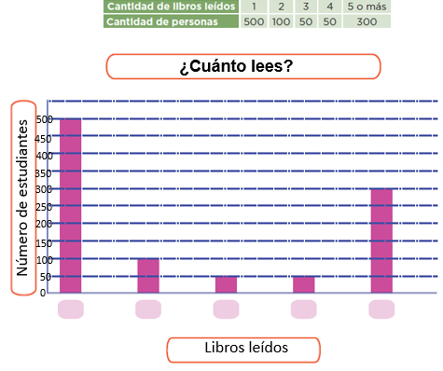

Hoy vimos la necesidad de que las gráficas tengan la información necesaria para representar los resultados de una encuesta.

Las representaciones gráficas nos permiten conocer, analizar y comparar visual y rápidamente cualquier tipo de datos.

El reto de hoy:

Del desafío número 76 ¿Qué tanto leemos? elabora una tabla con los datos de la gráfica que no corresponde a la tabla inicial. Después, responde las preguntas que se plantean en la página 147

Recuerda que no existe una sola respuesta, cada quien escribe con sus propias ideas y palabras la respuesta a las preguntas del libro.

¡Buen trabajo!

Gracias por tu esfuerzo.

Para saber más:
Lecturas
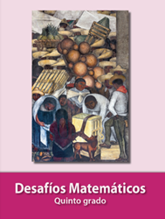
https://libros.conaliteg.gob.mx/20/P5DMA.htm

